Общественный представитель Уполномоченного по защите прав предпринимателей в Карталинском муниципальном районе

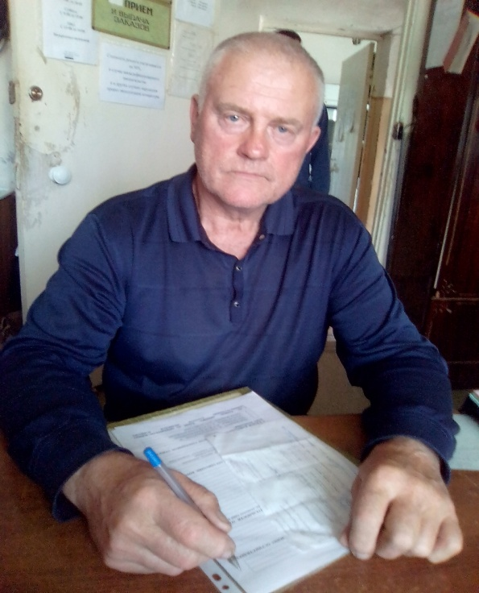

Павлов Борис Сергеевич; руководитель ООО «Рембытмашприбор»

Местонахождение: г. Карталы, ул. Зои Космодемьянской 2 /32А;

Телефон: 8(35133)2-03-23, 7-29-36, сот. 8-908-587-88-92

Режим работы: понедельник-пятница с 9:00-17:00
Электронная почта Rbmp2011@mail.ru

